# 食堂就餐卡系统设计

# 设计概述

食堂就餐卡系统是一个食堂就餐卡充值、消费管理的系统，是公司食堂消费的核心系统，承担着公司提高员工就餐效率、保证公司内部正常稳定运行的目标任务。

## 功能概述

系统主要功能包括就餐卡充值、消费、监控、统计，使用者包括公司内部员工、食堂员工、管理人员。

## 非功能约束

就餐卡消费系统未来预计一年用户量达到5W，并发数达到500，日PV达到500。

1. 查询性能目标：平均响应时间<200ms，95%响应时间<300ms，单机TPS>100;
2. 消费性能目标：平均响应时间<200ms，95%响应时间<300ms，单机TPS>100;
3. 系统核心功能可用性目标:>99.99%;
4. 系统安全性目标: 客户端数据传输加密，Https加密，外部系统间通信对称加密;
5. 数据持久化目标:>99.999%。

# 系统部署图与整体设计

系统上线时预计部署2台物理机，2个子系统，和公司财务系统交互。

## 系统部署图

子系统1的功能职责为......，部署......台服务器，依赖......和......子系统，实现 ......功能。 子系统2参照子系统1来写。

## 下单场景子系统序列图

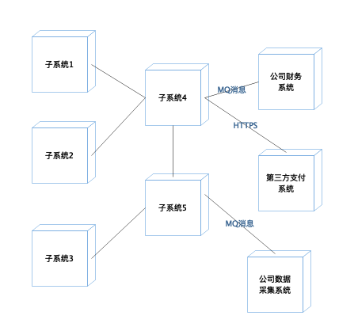

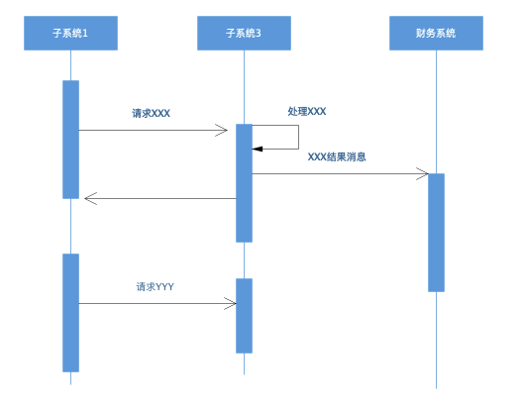

1. 下单时，子系统先发送......消息到子系统3，子系统3需要执行......完成......处理，然后发 送......消息到财务系统，消息中包含......数据。

2. 收到......的处理结果......后，子系统1发送......消息到......子系统2......。

## 退款场景子系统序列图

1. 退款子系统先发送......消息到子系统3，子系统3需要执行......完成......处理，然后发 送......消息到财务系统，消息中包含......数据。

2. 收到......的处理结果......后，子系统1发送......消息到......子系统2......。

## 退款场景子系统活动图



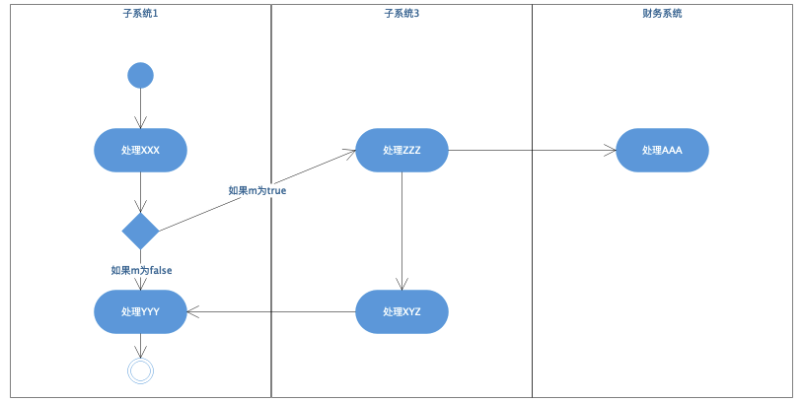

如图所示:

1. 退款开始时，子系统1处理XXX，然后判断m的状态，如果m为真，请求子系统3处理 ZZZ，如果m为假，子系统继续处理ZZZ并结束。

2. 子系统3处理ZZZ后，一方面继续处理XYZ，一方面将......消息发送给财务通进行AAA处 理。

3. 子系统在处理完XYZ后，返回子系统继续梳理YYY，然后退款处理结束。

3 子系统1设计

子系统1的主要功能职责是......，其中主要包含了......组件。

3.1 子系统1组件图

子系统1包含6个组件: 组件1的功能主要是......，需要依赖组件2完成......，是子系统1的核心组件，用户......请求主 要通过组件1完成。

同样的，组件2也可以参照组件1来这样写。

3.1.1 场景A组件序列图

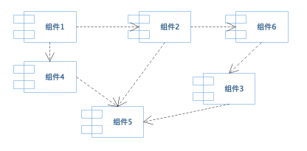

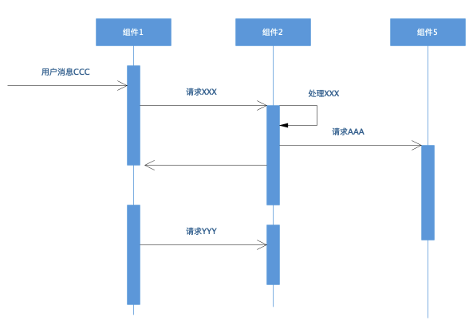

对于场景A，首先组件1收到用户消息CCC，然后组件1调用组件2的XXX方法......。

3.1.2 场景B组件活动图

在场景B中，首先组件收到......消息，开始处理......，然后判断......，如果为true，那 么......，如果为f alse，那么......。

3.2 组件1设计

组件1的主要功能职责是......，其中主要包含了......类。

3.2.1 组件1 类图

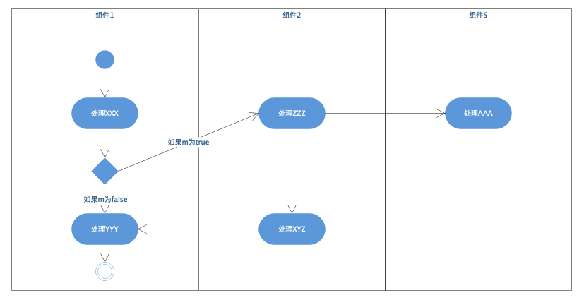

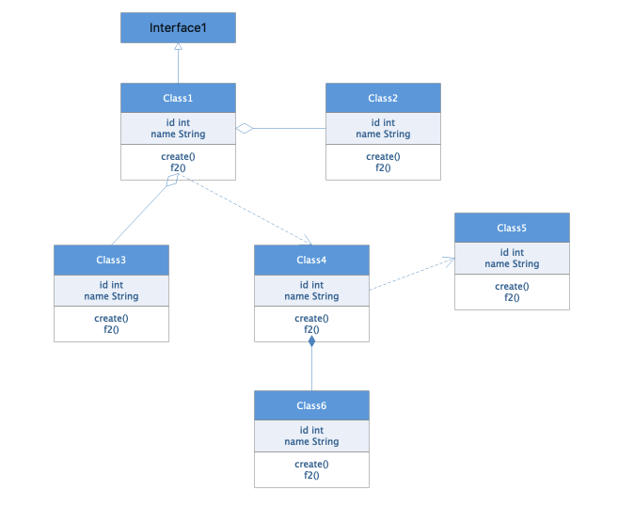

Class1实现接口Interface1，主要功能是......，Class1聚合了Class2和Class3，共同对外提 供......服务，Class1依赖Class4实现......功能，Class4......。

3.2.2 场景A 类序列图

在场景A中，当外部应用调用类1的creat e方法时，类1......。

3.2.3 对象1状态图

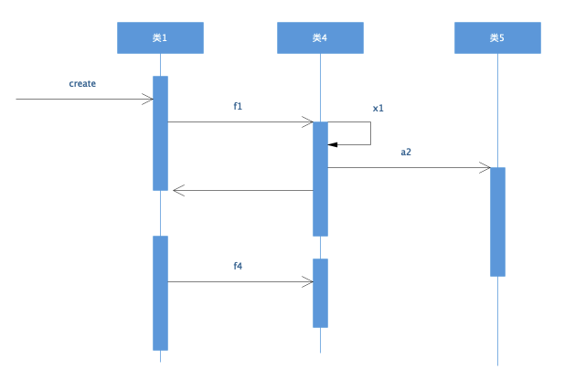

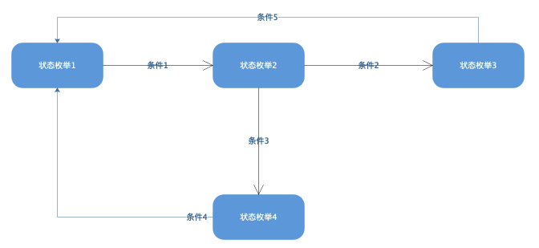

对象1运行时有4种状态，初始状态是状态1，当条件1满足是，状态1转换为状态2，当条件3 满足时，状态2转换为状态4......。

3.3 组件2设计

重复上面的格式。

4 子系统2设计

重复上面的格式。